Požadavky na připojení nesynchronních generátorů-výrobních modulů kategorie B1 (bez akumulačního zařízení)

platnost dokumentu
- Pravidla pro připojení výrobních modulů kategorie B1 (zdroje s výkonem od 100 kW do 1 MW)) do sítí VN jsou popsány v PNE 33 3430-8-2, PPDS (2020) příloha č. 4 a dále v rámci nařízení EU 631/2016 a vyhlášky 16/2016 O podmínkách připojení k energetické soustavě.
- V dokumentu jsou uvedeny nejdůležitější požadavky na nastavení výroben, které jsou v PPDS příloze č. 4 či příslušných normách uvedeny ,a dále jsou zde specifikovány hodnoty nastavení dle podmínek distribuční sítě PREdistribuce, které jsou v PPDS příloze č. 4 či příslušných normách uvedeny obecně či volitelně a dokument tak doplňuje tyto předpisy.
- Platí pro nesynchronní výrobní moduly/výrobny připojené přímo či přes transformátor do sítí VN.
- Nesynchronní výrobní moduly jsou posuzovány podle celkového výkonu výrobny. Pro výrobny s FVE panely se jako výkon výrobny bere instalovaný výkon panelů.
- Specifikace kategorií výrobních modulů dle činného výkonu Přílohy 4 PPDS:
  - Kategorie výrobního modulu B1 100 kW ≤ P < 1000 kW

požadavky Technické

požadavky na dodávku činného výkonu při podfrekvenci pro výrobní moduly kategorie B1
- Požadavek je definován v rámci PNE 33 3430-8-2 odstavec 4.4.2 a 4.4.3, PPDS (2020) příloha č. 4 odstavec 9.1.1, 9.3.2. Pro zachování stability sítě je důležité, aby výrobní moduly byly schopné provozu v definovaném rozsahu kmitočtů a nedocházelo tak k jejich spontálnímu odpojování.
- Tento odstavec specifikuje nastavení křivky maximálního dovoleného snížení výkonu výrobního modulu při poklesu kmitočtu sítě a dále specifikuje požadavek na minimální doby provozu při podfrekvenci.
  - V oprávněných případech s ohledem na technické schopnosti výrobních modulů se připouští snížení maximálního výkonu při poklesu frekvence sítě pod hodnotu 49 Hz s maximální mírou snížení 2% Pmax/Hz, jak je znázorněno na obráku 1. Toto snížení platí pro jmenovité podmínky okolního prostředí stanovené výrobce zařízení. Pokud výrobní modul není schopen tyto požadavky plnit, musí to být doloženo provozovateli distribuční sítě technickou studií.
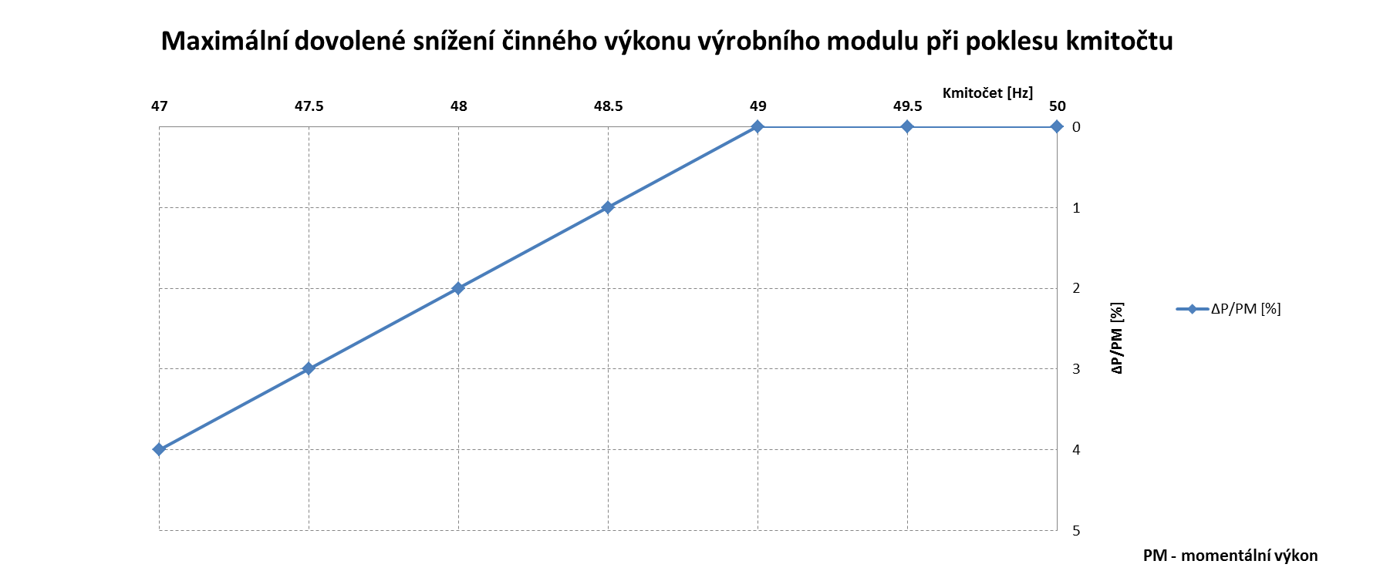
Obrázek 1 – Maximální dovolené snížení činného výkonu výrobního modulu při poklesu kmitočtu sítě
  - Výrobní modul musí být schopen nepřerušeného provozu, pokud se kmitočet v místě připojení pohybuje v rozmezí 49 – 51 Hz včetně. V intervalu kmitočtů 48,5 – 49 Hz musí být výrobní modul schopen provozu po dobu minimálně 90 min., v intervalu kmitočtů 47,5 – 48,5 Hz musí být výrobní modul schopen provozu po dobu minimálně 30 min. a v intervalu kmitočtů 47 – 47,5 Hz musí být výrobní modul schopen provozu po dobu minimálně 20 sec., viz obrázek 2.
  - Výrobní moduly se nesmí odpojit v případě časové změny frekvence sítě (RoCoF) do hodnoty +/-2 Hz/s, přičemž RoCoF je měřena jako střední hodnota derivace frekvence v časovém intervalu 500 ms.
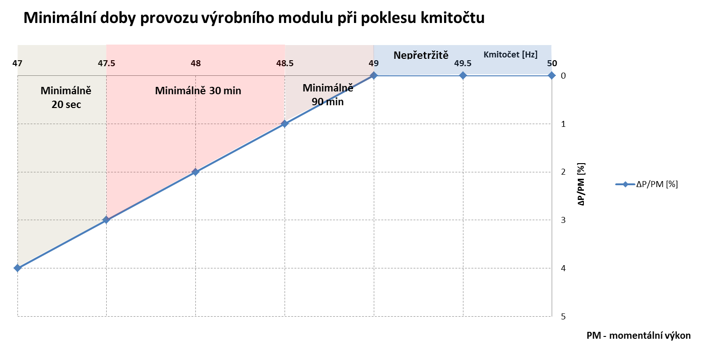
Obrázek 2 – Minimální doby provozu výrobního modulu při poklesu kmitočtu sítě

požadavky na dodávku činného výkonu při nadfrekvenci pro výrobní moduly kategorie B1
- Požadavek je definován v rámci PNE 33 3430-8-2 odstavec 4.4.2 a 4.6.1, PPDS (2020) příloha č. 4 odstavec 9.1.1 a 9.3.1. Pro zachování stability sítě je důležité, aby výrobní moduly byly schopné provozu v definovaném rozsahu kmitočtů a nedocházelo tak k jejich spontálnímu odpojování.
- Výrobní modul musí být schopen aktivovat poskytování frekvenční odezvy činného výkonu podle obrázku 3 při prahové hodnotě frekvence 50,2 Hz a při nastavení statiky s₂= 5 %.
  - Při nárůstu kmitočtu nad 50,2 Hz to znamená snížení činného výkonu o 40 % momentálního výkonu PM na frekvenční nárůst 1 Hz, jak je znázorněno křivkou na obrázku 3.
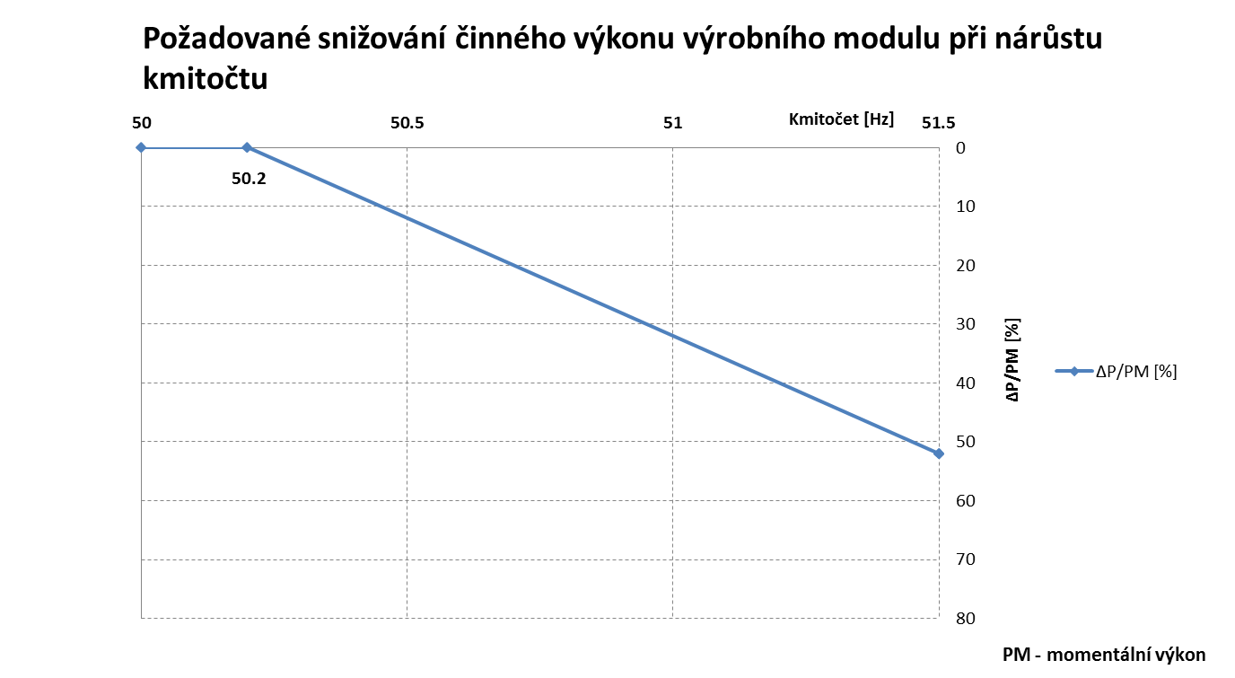
Obrázek 3 – Požadované snížování činného výkonu výrobního modulu při nárůstu kmitočtu
  - Nastavení prahové hodnoty a statiky musí být (pře)nastavitelné. V případě prahové hodnoty v pásmu 50,2-50,5 Hz a v případě statiky 4-10 %. Výrobní moduly musí být schopny při dosažení minimální regulační úrovně pokračovat v provozu na této úrovni.
  - Výrobní moduly se nesmí odpojit v případě časové změny frekvence sítě (RoCoF) do hodnoty +/-2 Hz/s, přičemž RoCoF je měřena jako střední hodnota derivace frekvence v časovém intervalu 500 ms.
  - Výrobní modul musí být schopen aktivovat odezvu činného výkonu na nadfrekvenci tak rychle, jak je technicky proveditelné s co možná nejkratší počáteční prodlevou a s odezvou na skokovou změnu maximálně 2 s.
  - Rozlišení měření kmitočtu musí být maximálně ± 10 mHz.
  - Jakmile je odezva činného výkonu na nadfrekvenci aktivována, musí být odezva činného výkonu na kmitočet poskytována s přesností ±10 % jmenovitého výkonu.
  - Výrobní modul musí být schopen nepřerušeného provozu, pokud se kmitočet v místě připojení pohybuje v rozmezí 49 – 51 Hz včetně. V intervalu kmitočtů 51 – 51,5 Hz musí být výrobní modul schopen provozu po dobu minimálně 30 min., viz obrázek 4.
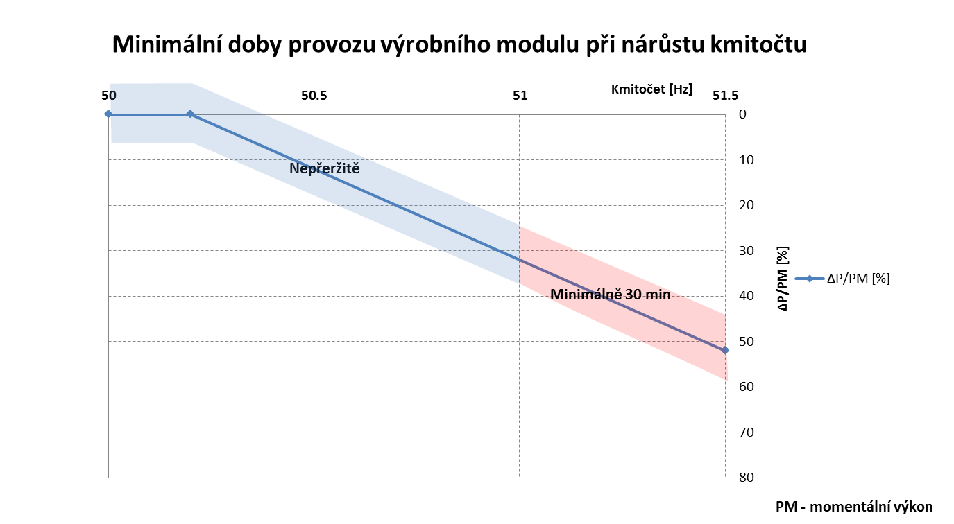
Obrázek 4 – Minimální doby dodávky činného výkonu výrobního modulu při nárůstu kmitočtu

trvalý provozní rozsah napětí pro výrobní moduly kategorie B1
- Požadavek je definován v rámci PNE 33 3430-8-2 odstavec 4.4.4, PPDS (2020) příloha č. 4 odstavec 9.1.2.
- Výrobní modul musí být schopen trvalého provozu, pokud napětí v místě připojení zůstává v rozsahu 90 % Un až 111,8 % Un. Pro rozsah 85-95% a pro rozsah 111,8-115% se musí výrobna udržet v provozu min. 60 minut. Pokud je napětí nižší než Un, je dovoleno snížení výstupního výkonu odpovídající relativní změně napětí (Un-U)/Un. V případě napětí 95 % Un, je dovoleno snížení zdánlivého výkonu tak, aby se zachovaly proudové meze výrobny. Snížení musí být co nejnižší s ohledem na technickou proveditelnost. Vzhledem k tomuto požadavku jsou vyhodnocována všechna sdružená napětí a v případě připojení středního vodiče fáze navíc i fázová napětí.

překlenutí poruchy při krátkodobém poklesu napětí (UVRT) nebo při krátkodobém přepětí (OVRT) pro výrobní moduly kategorie B1
- Požadavek je definován v rámci PNE 33 3430-8-2 odstavec 4.5.3 (LVRT) a 4.5.4 (HVRT), PPDS (2020) příloha č. 4 odstavec 9.2.2.1 (UVRT) a 9.2.2.2 (OVRT). Výrobní moduly musí přispívat k celkové stabilitě systému svou odolností vůči dynamickým změnám napětí.
- Tento odstavec specifikuje požadavek na překlenutí poruchy při krátkodobém poklesu napětí nebo při krátkodobém přepětí pro výrobny s přímo připojenou technologií ( bez střídačů).
  - Výrobní modul musí být schopen zůstat připojen k distribuční síti, pokud napětí v místě připojení zůstává zůstává pod vymezenou křivkou OVRT a nad vymezenou křivkou UVRT, viz obrázek 5 (a,b)na obrázku 5. Procentuální hodnota napětí je vztažena k Un.
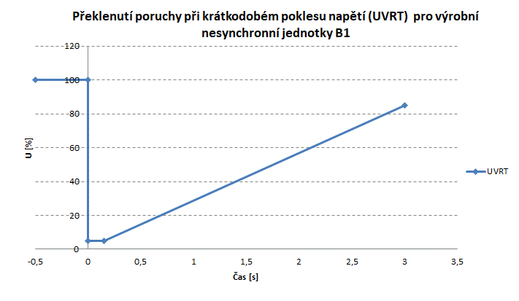
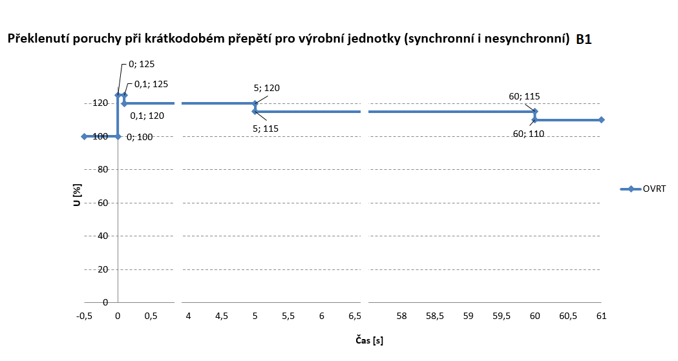
Obrázek 5 –a,b - Překlenutí poruchy při krátkodobém poklesu napětí (UVRT/LVRT) nebo při krátkodobém přepětí (OVRT/HVRT) pro nesynchronní výrobní moduly
  - Vyhodnocovat se musí nejnižší sdružené napětí.
  - Jakmile se napětí vrátí do trvalého provozního rozsahu, musí být 90 % výkonu dodávaného před poruchou obnoveno v co nejkratším čase, ale nejpozději do 5 sekund.
- Tyto požadavky jsou nezávislé na nastavení ochrany rozhraní. Nastavení ochran výrobních modulů musí být koordinováno s požadovanými hodnotami na obrázku 5, aby jednak nedocházelo k ohrožení zařízení výroben, jednak k jejich předčasnému odpojení.

Požadavku UVRT a OVRT musí vyhovovat nejen výrobní moduly, ale také všechny prvky ve výrobně, které mohou způsobit její odpojení. schopnost dodávky jalového výkonu pro výrobní moduly kategorie B1
- Požadavek je definován v rámci PNE 33 3430-8-2 odst. 4.7.2, PPDS (2020) příloha č. 4 odstavec 9.4. Výrobní moduly nesmí ovlivňovat napětí mimo dovolené meze, a proto je nutné u výrobny zajistit schopnost řízení jalového výkonu, která umožňuje toto napětí regulovat.
- Tento odstavec specifikuje požadavky na rozsah a řízení jalového výkonu výrobního modulu připojeného do distribuční sítě PREdistribuce.
- Výrobní moduly musí být schopny provozu při cos na výstupu výrobního modulu v rozsahu cosφ = 0,90podbuzený až cosφ = 0, 90přebuzený.
- Požadovaný způsob řízení jalového výkonu v případě připojení výrobního modulu k distribuční síti PREdistribuce je na zadanou hodnotu účiníku a to v pěti definovaných stupních:
cos φ = 0,90C, cos φ = 0,95C, cos φ = 1; cos φ = 0,95L; cos φ = 0,90L. Aktuální požadovaná hodnota účiníku je zadávána dálkově.
- 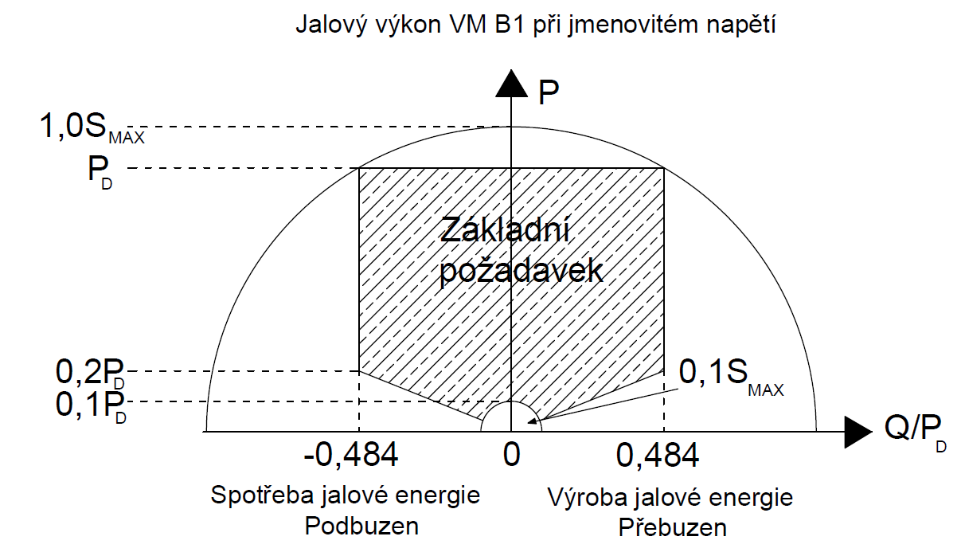
Obrázek 6 - Podpora napětí jalovým výkonem

automatické opětovné připojení po vypnutí pro výrobní moduly kategorie b1
- Požadavek je definován v rámci nařízení ČSN EN 50438 ed. 2 odstavec 4.7.2, PNE 33 3430-8-1 odstavec 4.10.2, PPDS (2020) příloha č. 4 odstavec 9.5.
- Tento odstavec specifikuje podmínky pro automatické opětovné připojení výrobního modulu po vypnutí ochranou rozhraní, viz obrázek 7.
  - Výchozí nastavení pro opětovné připojení výrobního modulu po vypnutí ochranou rozhraní je:
- Rozsah kmitočtu: 47,5 Hz ≥ f ≤ 50,05 Hz;
- Rozsah napětí: 0,85 Un ≥ U ≤ 1,1 Un;
- Sledovací čas (okno) : 300 s (5 minut).
- Nastavitelné výrobní moduly se připojijí po úspěšném sledovacím okně (5 minut) s gradientem nárůstu činného výkonu 10 % Pn/1 min . Při najíždění sledují napětí a frekvenci.
- Nenastavitelné výrobní moduly se připojují po úspěšném sledovacím okně (5 minut) a to v definovaném okamžiku z intervalu 0-20 minut, kdy přesný okamžik připojení definuje PDS. Připojování probíhá při probíhající kontrole mezí napětí a frekvence.

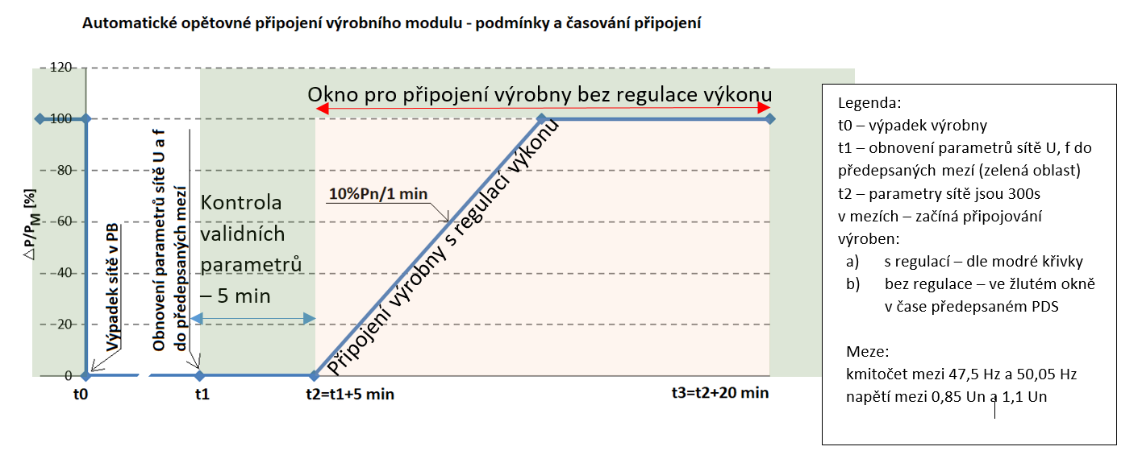
Obrázek 7 – Automatické opětovné připojení výrobního modulu po vypnutí ochranou rozhraní

